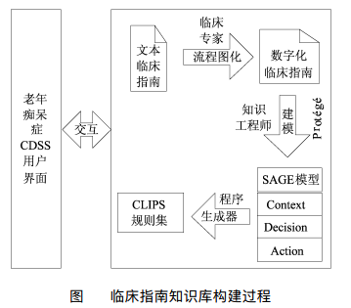

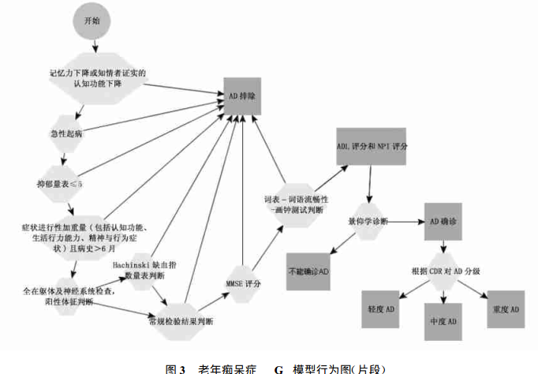

1. Development of a guideline-based decision support system with explanation facilities for outpatient therapy(开发基于指南的决策支持系统，为门诊治疗提供解释设施 2008)

摘要：

为了有效的指南实施，建议制定和应用精心设计的实施策略和工具。计算机化决策支持系统（CDSS）是这样的工具，因为它们可以通过在护理点提供建议来提高指南的依从性。为改善荷兰心脏康复的实施制定了一项名为CARDSS的CDSS指南。在患者的康复轨迹开始时，CARDSS积极为护理专业人员提供患者特异性，基于指南的治疗建议。为了最大限度地接受，CARDSS还提供解释设施和其他额外的信息管理服务，并考虑到多学科门诊护理的具体工作程序。CARDSS目前用于40多家荷兰心脏康复门诊诊所。本文描述了CARDSS系统的发展。特别是，讨论了有关提供主动决策支持的技术问题，以及在考虑动态临床背景和改变指导方针的同时向用户提供建议理由。

本文描述了一种带有CDSS的心脏康复电子病人信息系统的开发，命名为CARDSS（心脏康复决策支持系统）

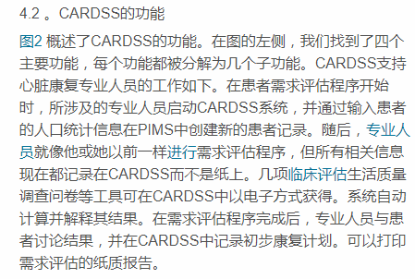

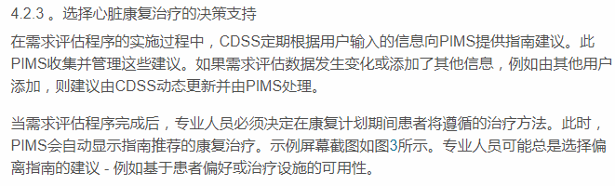

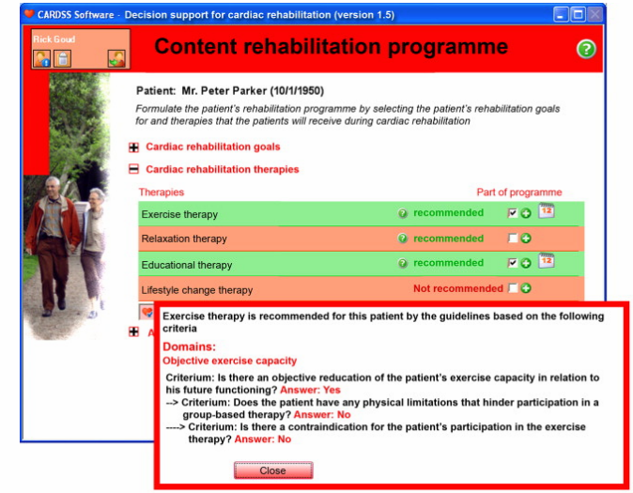





1. Effect of guideline based computerised decision support on decision making of multidisciplinary teams: cluster randomised trial in cardiac rehabilitation (基于指南的计算机决策支持对多学科团队决策的影响：心脏康复中的集群随机试验2009)

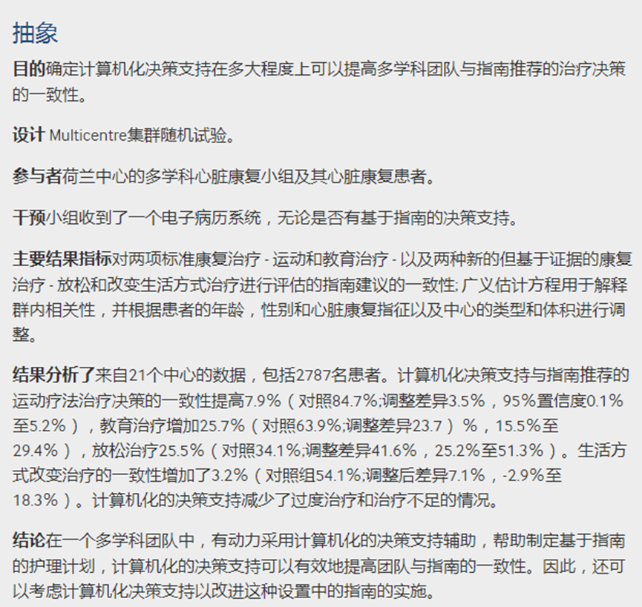

1. Implementation and evaluation of an Asbru-based decision support system for adjuvant treatment in breast cancer（2014 实施和评估基于Asbru的乳腺癌辅助治疗决策支持系统）

OncoCure CDSS是一种规范的计算机化决策支持系统，用于支持肿瘤内科的肿瘤学家在治疗的所有阶段为乳腺癌患者提供适当的医疗。它基于MOU(某医疗单位)使用的乳腺癌治疗方案的Asbru编码，其描述了手术后开始的治疗和随访过程中的总结。Asbru是一种指南表示语言，以时间导向骨骼计划的方式表示临床指南和方案。（Asbru is a guideline representation language that represents clinical guidelines and protocols as time-oriented skeletal plans）

该方案的最大部分为系统性辅助治疗提供了建议，即在手术切除肿瘤后施用的药物治疗（用细胞毒性化学物质化疗，用单克隆抗体进行生物治疗，受体调节剂，激素治疗或它们的组合），以杀死扩散到身体其他部位的癌细胞。

在过去的二十年中，随机临床试验已经尝试在乳腺癌的辅助治疗中确定最佳治疗方案，剂量和时间表。这些研究以及概述分析的结果允许定义肿瘤学家应遵循的详细建议，以最大限度地降低癌症复发的风险。适当治疗的选择基于可测量的预后和预测因素：与疾病无关的患者特征（例如年龄），肿瘤特征（例如肿瘤大小和组织学类型）和生物标记物，即组织中可测量的参数。和细胞（如激素受体状态，黄体酮受体状态，腋窝淋巴结状态和细胞周转的测量）。

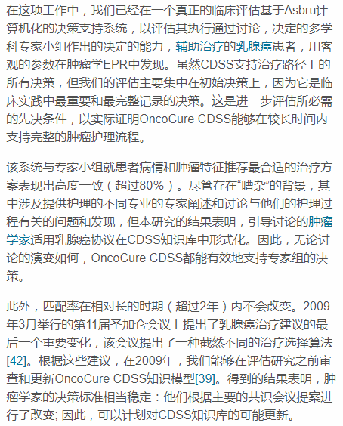

1. Implementing clinical practice guidelines while taking account of changing evidence: ATHENA DSS, an easily modifiable decision-support system for managing hypertension in primary care(在考虑不断变化的证据的同时实施临床实践指南：ATHENA DSS，一种易于修改的决策支持系统，用于管理初级保健中的高血压 (2000,endnote)

本文介绍了ATHENA决策支持系统（DSS），该系统使用EON架构实施高血压指南。ATHENA DSS鼓励血压控制，并建议与共病相关的药物治疗的指导一致选择。ATHENA DSS具有易于修改的知识库，其中规定了资格标准，风险分层，血压目标，相关合并症，合并疾病患者的指南推荐药物类别，每种药物类别中的首选药物以及临床信息。由于最佳高血压管理的证据不断发展，ATHENA DSS旨在允许临床专家定制知识库，以纳入新证据或反映当地对指南含糊不清的解释

ATHENA DSS在高血压患者就诊时向医生提供有关临床管理的指南建议。 ATHENA DSS作为一个提醒系统，鼓励医生专注于实现对血压的充分控制，还包括操作JNC6以获得治疗建议所需的更复杂和复杂的推理。 ATHENA也可以回顾性地用于处理多个案例以进行质量审查。 KB易于浏览和修改，因此临床意见领袖可以根据当地环境定制KB，并可以在发布新的临床试验数据时对其进行更新。跟踪每个知识框架的来源有助于KB维护。数据库介体指定如何转换EMR中的数据以供ATHENA DSS使用。与指南KB一起，此映射KB将允许我们为不同的医疗保健系统定制ATHENA DSS。斯坦福大学的EON架构为我们提供了广泛的技术，代表了指导治疗自动化的一般化方法

1. （评估基于计算机的药物治疗高血压的决策支持系统：成本和指南依从性的回顾性，非干预性测试 2000）

目的。评估用于高血压药物治疗的计算机化决策支持系统（DSS），与实际抗高血压药物治疗相比，质量，安全性和成本。

设计。通过DSS处理338名接受高血压药物治疗的高血压患者的医学概况。然后将该系统提出的药物治疗与其医生给出的实际治疗进行比较。

设置。瑞典Västerbotten县的四个保健中心。

主题。从每个健康中心的计算机化医疗记录中提取高血压患者列表，并且系统评估每五个患者的医疗概况。

干预措施。没有。

主要观察指标。使用的药物，用于某些主要疾病的药物，如糖尿病，哮喘，缺血性心脏病（IHD）和既往心肌梗塞。坚持高血压指南，安全和成本。

结果。DSS显示噻嗪类药物显着增加，钙拮抗剂显着少于医生处方，总成本降低33-40％，具体取决于所选剂量。DSS药物谱对于患有主要并发症的患者的指南更为贴切，表明DSS对这些患者的治疗质量有所改善。

结论。完全实施现行指南的DSS可以提高抗高血压治疗的质量，同时导致药物成本的显着降低。

1. Evaluation of computer based clinical decision support system and risk chart for management of hypertension in primary care: randomised controlled trial（评估基于计算机的临床决策支持系统和初级保健中高血压管理的风险图表：随机对照试验2000）

目的：研究基于计算机的临床决策支持系统和风险图表对高血压患者绝对心血管风险，血压和心血管药物处方的影响。

设计：集群随机对照试验。

设置：雅芳的27项一般实践。

参与者： 614名年龄在60至79岁之间的高血压患者。

干预：患者被随机分配到基于计算机的临床决策支持系统和心血管风险图表; 仅心血管风险图表; 或通常的照顾。

主要结局指标：每组患者的百分比，五年心血管风险≥10％，收缩压，舒张压，心血管药物处方。

结果：基于计算机的临床决策支持系统和仅有图表组的患者比接受常规治疗的患者更不可能将心血管风险降低至10％以下。基于计算机的临床决策支持组中的患者比仅有图表的患者更可能具有≥10％的心血管风险，优势比2.3（95％置信区间1.1至4.8）。与常规护理组相比，仅图表组的收缩压显着降低（平均值差异为4.6 mm Hg（95％置信区间为8.4至-0.8）。三组间舒张压降低无差异。与其他组相比，仅有图表组的两种心血管药物处方可能性是两倍，三种或更多种类药物的可能性是三倍。

结论：基于计算机的临床决策支持系统在绝对风险降低或血压控制方面没有任何益处，需要进一步开发和评估才能建议在临床护理中使用。图表指南的使用与收缩压的潜在重要降低有关

（另外一篇2001年的表示：通过CDSS和若干实施程序在一般实践中实施糖尿病临床指南并未导致医生行为或患者结果的临床显着变化）

1. Electronic Health Records and Clinical Decision Support Systems Impact on National Ambulatory Care Quality（电子健康记录和临床决策支持系统对国家门诊护理质量的影响2011）

最后的comment: 在全国代表性的医生就诊调查中，EHR和CDS都与门诊护理质量无关，这对于许多指标来说并不是最理想的。我们注意到19个指标的EHR使用和护理质量之间没有关联，只有1个指标的正面关系。我们还发现CDS的使用仅与20种质量指标中的1种相关，质量更好，驳斥了我们的假设，即CDS与提高护理质量有关。一些研究表明，某些指南和临床领域很适合CDS干预，而其他研究则没有。然而，在我们的研究中，EHR和CDS之间缺乏关联以及护理质量未能支持这样的结论.

临床决策支持是经常被引用的EHR质量改进机制，但该研究未能发现使用CDS系统的所有美国实践中医疗质量的显着改善。虽然我们的研究结果并不排除使用CDS可能会提高某些环境的质量，但他们对使用EHR是医疗质量改善的“神奇子弹”的观点产生了怀疑，正如一些倡导者暗示的那样。

总之，尽管有更好的质量承诺，但EHR和CDS的临床益处在我们的质量指标中并不明显。鉴于越来越多的机构特定证据表明CDS的使用提高了医疗保健服务的质量，我们的结果使人们对过去在全国范围内实施昂贵的EHR技术产生了怀疑。虽然EHR提供了超过纸质记录的显着管理效率，但目前的EHR和CDS使用模式似乎并未转化为更好的门诊护理质量

0 Moving towards a new paradigm of creation, dissemination, and application of computer-interpretable medical knowledge（稍微看一下）

[9] 药物安全性2003 Effects of computerized physician order entry and clinical decision support systems on medication safety: a systematic review



[1] 从业者（医师）表现 2005 Effects of Computerized Clinical Decision Support Systems on Practitioner Performance and Patient Outcomes:A Systematic Review

结论 许多CDSS可以提高从业者的表现。迄今为止，对患者结果的影响仍未得到充分研究，并且在研究时仍不一致。

计算机化临床决策支持系统（CDSS）是旨在改善临床决策的信息系统。个体患者的特征与计算机化知识库相匹配，并且软件算法生成患者特异性推荐。从业者，医护人员或患者可以手动将患者特征输入计算机系统; 或者，可以查询电子病历以检索患者特征。计算机生成的建议通过电子病历，寻呼机或通过放置在患者纸质图表中的打印输出提供给临床医生。已经针对无数临床问题开发了这样的系统，包括胸痛的诊断，不育的治疗和及时的免疫接种

评论

我们确定了100项随机和非随机试验，测试各种CDSS，试验次数及其方法学质量随时间推移而增加。在评估从业者表现的97项对照试验中，大多数（64％）改善了诊断，预防性护理，疾病管理，药物剂量或药物处方。然而，这些系统对患者健康的影响仍未得到充分研究 - 并且在研究时不一致。52项试验评估了患者的结果，通常是在有限的能力范围内，没有足够的统计学力量来检测临床上的重要差异。只有7项试验报告CDSS患者的预后有所改善，没有研究报告对死亡率等主要结果有益。在大多数研究中，替代患者的结果如血压和糖化血红蛋白没有显着改善

3 Ontology Based Clinical Decision Support System for Diabetes Diagnostic

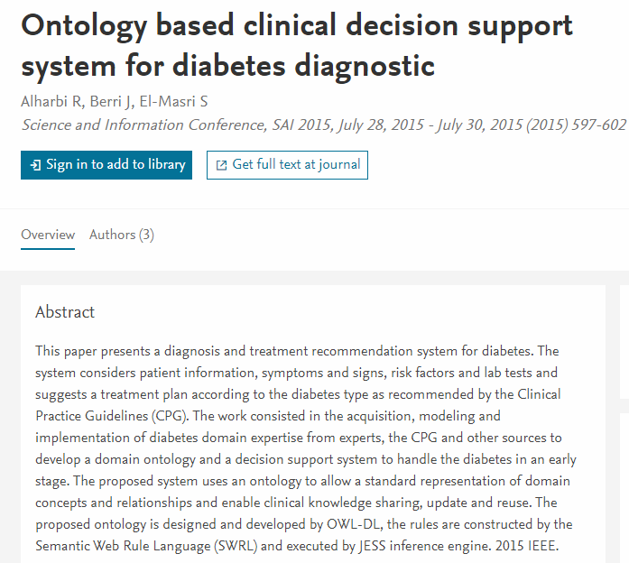

本文提出了一种糖尿病诊断和治疗推荐系统。 该系统考虑患者信息，症状和体征，风险因素和实验室检查，并根据临床实践指南（CPG）建议的糖尿病类型建议治疗计划。 这项工作包括从专家，CPG和其他来源获取，建模和实施糖尿病领域专业知识，以开发领域本体和决策支持系统，以在早期阶段处理糖尿病。 所提出的系统使用本体来允许域概念和关系的标准表示，并使临床知识共享，更新和重用成为可能。 所提出的本体是由OWL-DL设计和开发的，规则由语义Web规则语言（SWRL）构成，由JESS推理引擎执行。

4 Implementability of stroke guidelines: A pragmatic comparison between US and European recommendations using eGLIA(一点点关系)

本文的目的是使用eGLIA工具比较两种中风指南，即AHA / ASA [8]和

ESO指南[1] (eGLIA应该是评估任何指南的工具)

7 A roadmap for national action on clinical decision support

8 Medical decision support systems: old dilemmas and new paradigms

9 The GuideLine Implementability Appraisal (GLIA): development of an instrument to identify obstacles to guideline implementation

10 The effectiveness of clinical guideline implementation strategies – a synthesis of systematic review findings

11 Coupling computer-interpretable guidelines with a drug-database through a web-based system – The PRESGUID project.

12 Developing and implementing computerized protocols for standardization of clinical decisions

13 From paper-based to electronic guidelines: application to French guidelines.

14 Development and implementation of computerized clinical guidelines: barriers and solutions

39 Clinical decision support software for management of chronic heart failure: development and evaluation.

40 Patient safety in guideline-based decision support for hypertension management: ATHENA DSS

41 Design and implementation of GRIP: a computerized glucose control system at a surgical intensive care unit

42 Improving clinical practice using clinical decision support systems: a systematic review of trials to identify features critical to success

43 Features predicting the success of computerized decision support for prescribing: a systematic review of randomized controlled trials

45 A framework and model for evaluating clinical decision support architectures

49 Computer-based execution of clinical guidelines: a review

53 Guideline-based modeling of therapeutic strategies in the special case of chronic diseases.

58 The SAGE Guideline Model: achievements and overview

61 Design, implementation, use, and preliminary evaluation of SEBASTIAN, a standards-based Web service for clinical decision support

69 Assessment of radiological referral practice and effect of computer-based guidelines on radiological requests in two emergency departments

73 Computer-based guideline implementation systems: a systematic review of functionality and effectiveness

76Effects of computerized clinical decision support systems on practitioner performance and patient outcomes: a systematic review

79The effects of computerized decision support on barriers to guideline implementation: A quality study in out-patient cardiac rehabilitation. Int J Med Inform

80 Subjective usability of the CARDSS guideline-based decision support system

81Evaluating provider adherence in a trial of a guideline-based decision support system for hypertension

83 Guideline-based standardized care is associated with substantially lower mortality in medicare patients with acute myocardial infarction: the American College of Cardiology’s Guidelines Applied in Practice (GAP) Projects in Michigan

84 Effectiveness of electronic guideline-based implementation systems in ambulatory care settings – a systematic review

85 The use and effectiveness of electronic clinical decision support tools in the ambulatory/primary care setting: a systematic review of the literature

(88医生不遵循指南建议的原因)



Representation of People‘s Decisions in Health Information Systems: A Complementary Approach for Understanding Health Care Systems and Population Healt